打开图书信息管理系统首页，显示图书信息列表，

为了方便查找，系统提供了快速查询功能，查询条件包括：图书分类、图书名称、是否借阅。

1. 图书分类：下拉列表选择（具体图书类型有：小说、文学、传记、艺术、少儿、经济、管理、科技），注意：具体类型数据必须来源于图书类型表（book_type）。
2. 图书名称：在输入框中进行数据的输入。
3. 是否借阅：下拉列表选择（列表项：已借阅、未借阅）

如图-1所示。**必做,该功能不做，后面功能零分**)

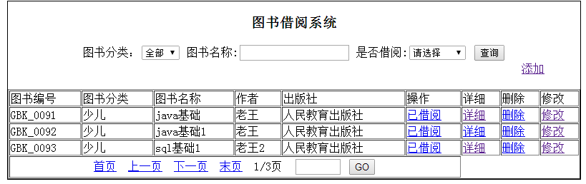

图-1

选择添加，进入图书信息录入界面，从数据库加载图书分类下拉列表，如图-2所示：(**必做,该功能不做，后面功能零分**)

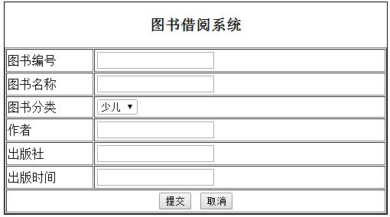

图-2

输入相关信息，在点击“提交”，如果成功，提示“添加成功”，如果失败，则提示“添加失败”，页面效果如图-3和图-4所示。无论是否成功，都到信息列表页面，如图-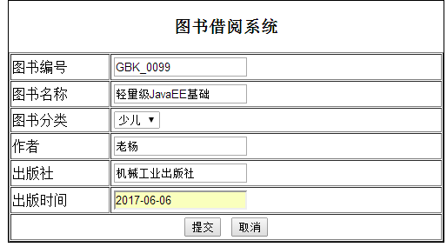

图-3

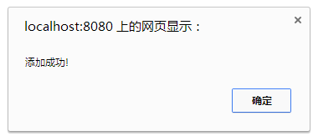

图-4

在图书借阅系统列表中点击修改连接，进入修改界面，从数据库加载图书分类信息下拉列表框，显示要修改图书信息。修改信息如果成功，显示“修改成功”，否则“修改失败”，如图-5，图-6，图-7所示，如果成功，进入列表界面，失败返回修改界面，如图-5所示。

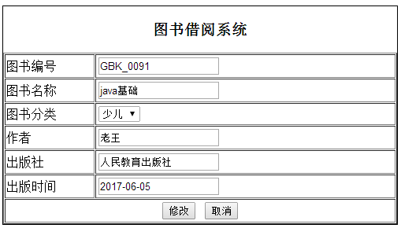

图-5

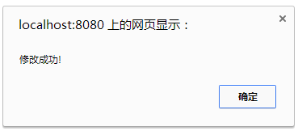

图-6

在图书信息列表，点击“详细”链接，显示图书详细信息，如图-8所示。点击返回首页，进入信息列表页面。根据主键查询图书对象并显示jsp

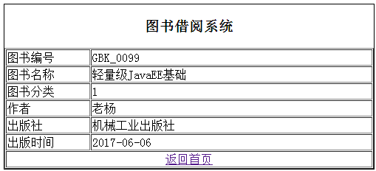

图-8

**(必做)**在图书信息列表中，在任何一条记录上点击“删除”连接，如果成功显示删除成功，如图-9所示。否则显示删除失败，无论是否成功，都进入信息列表页面。

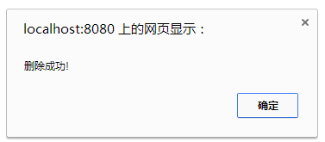

图-9

三、数据库设计

数据表名称及要求：数据库bookdb(**Oracle的数据类型,mysql请参考自行修改**)

|  |  |  |  |  |  |  |
| --- | --- | --- | --- | --- | --- | --- |
| 表名 | book_info | | 中文名称 | 图书信息表 | | |
| 主键 | book_id | | | | | |
| 序号 | 字段名称 | 字段说明 | 类型 | **长度** | **属性** | **备注** |
| 1 | book_id | 图书ID | Int | 10 | 主键 | 使用自动增长列 |
| 2 | book_code | 图书编号 | varchar2 | 50 | 非空 |  |
| 3 | book_name | 图书名称 | varchar2 | 50 | 非空 |  |
| 4 | book _type | 图书类型 | Int | 10 | 非空 | 外键来源于图书类型表book_type中的id字段 |
| 5 | book_author | 图书作者 | Varchar | 20 | 非空 |  |
| 6 | publish_press | 出版社 | varchar | 200 | 非空 |  |
| 7 | publish _date | 出版日期 | date |  | 非空 |  |
| 8 | is_borrow | 是否借阅 | Tinyint |  | 非空 | 是否借阅（1、已借阅0、未借阅） |

|  |  |  |  |  |  |  |
| --- | --- | --- | --- | --- | --- | --- |
| 表名 | book_type | | 中文名称 | 图书类型表 | | |
| 主键 | id | | | | | |
| **序号** | **字段名称** | **字段说明** | **类型** | **长度** | **属性** | **备注** |
| 1 | id | id | int | 10 | 主键 | 使用自动增长列 |
| 2 | type_name | 图书类型名称 | varchar | 20 | 非空 |  |